AZuR-Kolloquium 2023: Frische wissenschaftliche
Impulse für die Zukunft des Altreifen-Recyclings
Willich, 10. Oktober 2023. Beim zweiten AZuR-Kolloquium auf dem Campus Gummersbach der TH Köln tauschten sich 18 Wissenschaftler:innen über neue, zukunftsweisende Verfahren und Möglichkeiten des Altreifen-Recyclings aus. In Impulsvorträgen stellten Wissenschaftler unterschiedlicher Hochschulen/Institute aktuelle Studien und Forschungsprojekte vor. Das Themenspektrum reichte von der Mikrowellengestützten Devulkanisation von Kautschuken (Universität Paderborn) bis zur Ökosystementwicklung für ein kreislauforientiertes Reifenersatzgeschäft (TH Köln:metabolon Institut). Die frischen wissenschaftlichen Impulse wurden in Diskussionsrunden und Workshops weiter vertieft. Die vorgestellten Studien und die wichtigsten Resultate des Kolloquiums können von Pressevertretern angefordert werden.
Basis der gelungenen Veranstaltung am 13. September 2023 war die perfekte Organisation durch Gastgeberin Prof. Dr. Dana Katrakova-Krüger von der TH Köln. Die Teilnehmerzahl konnte gegenüber dem Vorjahr nahezu verdoppelt werden. Forschende der etablierten AZuR-Hochschulpartner TH Köln, TH Köln:metabolon Institut, Biochemical Institute for Environmental Carcinogens und HS Osnabrück beteiligten sich ebenso engagiert am wissenschaftlichen Austausch wie Vertreter der University of Applied Sciences Windesheim, der Fraunhofer Institute LBF, IMWS und UMSICHT, der FH Aachen und der Universität Paderborn.
Wissenschaftliche Impulsvorträge zu innovativen Studien
Acht Vorträge von Delegationen unterschiedlicher Hochschulen und Institute lieferten zu Beginn des Kolloquiums die Impulse für angeregte Diskussionen und Workshops. Die TH Köln stellte zum Beispiel eine neue Studie zum Reifenabrieb und das Schreddern von Altreifen im Innenmischer vor. Das :metabolon Institut der TH Köln präsentierte eine Ökosystementwicklung für ein kreislauforientiertes Reifenersatzgeschäft. Die Aktivierung von Gummiabfällen zur Herstellung von Sekundärrohstoffen war das Vortragsthema der Hochschule Osnabrück. Die Universität Paderborn richtete den Fokus auf die Mikrowellengestützte Devulkanisation von Kautschuken.
Konstruktiver Austausch zur Zukunft des Altreifen-Recyclings
AZuR-Netzwerk-Koordinatorin Christina Guth zeigte sich beeindruckt von dem konstruktiven Austausch in angenehmer Atmosphäre: Das Kolloquium diente nicht nur dem konstruktiven, wissenschaftlichen Austausch rund um das Altreifen-Recycling. Es wurden auch Pläne und Ideen für neue Forschungs- und Förderprojekte entwickelt, die in den nächsten Monaten gemeinsam angegangen werden. Natürlich diente das Kolloquium auch dem Networking. Die Teilnehmer konnten neue Kontakte knüpfen und zukunftsweisende Kooperationen andenken.
Positive Resonanz der teilnehmenden Wissenschaftler
Auch die Resonanz der Teilnehmer fiel durchweg positiv aus. Gelobt wurden die „fantastische Organisation“ und die „vertrauliche, angenehme Arbeitsatmosphäre“. Das AZuR-Netzwerk wurde als „einzigartige Innovations-Community für den Bereich Kautschuk/Elastomere“ bezeichnet, aus der man „gemeinsame Forschungsstrategien entwickeln und verabreden“ könne.
Christina Guth freute sich vor allem, „dass zwei der neuen Hochschul-Teilnehmer spontan beschlossen haben, das Netzwerk künftig zu verstärken, was das wissenschaftliche Fundament unseres gemeinsamen Engagements weiter verstärkt. Die Kunststofftechnik (KTP) der Universität Paderborn hat ihren AZuR-Beitritt bereits ebenso erklärt wie das Institut für Angewandte Polymerchemie (IAP) der FH Aachen.
Über die Allianz Zukunft Reifen (AZuR)
AZuR engagiert sich seit dem Jahr 2020 europaweit für eine nachhaltige Reifen-Kreislaufwirtschaft. Gebrauchte Reifen sollen möglichst zu 100 Prozent wiederverwendet oder verwertet werden, um Abfälle zu vermeiden, CO₂-Emissionen zu senken, natürliche Ressourcen zu schonen und Mensch wie Umwelt zu schützen.
Derzeit 56 AZuR-Partner aus Industrie, Handel und Wissenschaft decken alle Sektoren der nachhaltigen Circular Economy von Reifen ab – von der nachhaltigen Neureifen-Herstellung und zertifizierten Sammlung gebrauchter Reifen über die Reparatur und Runderneuerung von Pkw- und Nfz-Reifen, bis hin zur stofflichen und chemischen Verwertung der in Altreifen enthaltenen Rohstoffe.
Im interdisziplinären Teamwork werden neue Wege und Lösungen für einen ökologisch wie ökonomisch sinnvollen Reifen-Kreislauf entwickelt. Dabei kommt den Universitäten im AZuR-Netzwerk eine besondere Bedeutung zu. Diese liefern mit wissenschaftlich fundierten Studien und Forschungen wertvolle Impulse, um den Stoffkreislauf zu schließen.
Auf der TyreXpo Asia 2023 in Singapur wurde die AZuR mit dem Recircle Award in der Kategorie Circular Economy ausgezeichnet. Mit dem international renommierten Preis wurde insbesondere das AZuR-Engagement für die Runderneuerung und das umweltgerechte Recycling von Reifen gewürdigt.
Mehr über AZuR erfahren Sie hier: https://azur-netzwerk.de.

Pressekontakt:
AZuR-Netzwerk
c/o CGW GmbH
Christina Guth
c.guth@c-g-w.net
Tel: 02154-88852-11, Fax: 02154-88852-25
Karl-Arnold-Straße 8, 47877 Willich
www.c-g-w.net

Bildmaterial zur freien redaktionellen Verwendung, mit Angabe der Bildquelle: AZuR.
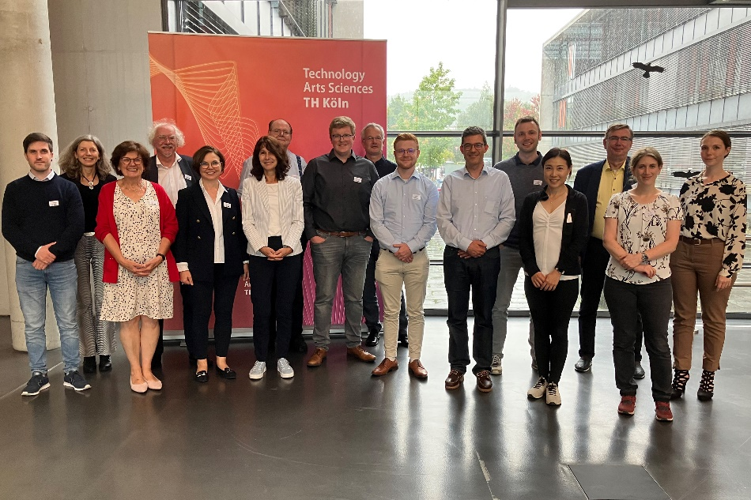
Bild 1: Die Teilnehmer des AZuR-Kolloquiums 2023 (von links nach rechts): Sebastian Schmitt (TH Köln:metabolon Institut), Prof. Dr. Danka Katrakova-Krüger (TH Köln), Christina Guth (AZuR-Netzwerkkoordinatorin), Prof. Dr. Ing. Rudolf Pfändner (Fraunhofer Institut LBF), Prof. Dr. Carmen-Simona Jordan (Hochschule Osnabrück), Dr. Dana Grefen (FH Aachen), Dr. Albrecht Seidel (Biochemical Institute for Environmental Carcinogens), M. Sc. Florian Brüning (Universität Paderborn), Dr. Ing. Jan Blömer (Fraunhofer Institut für Umwelttechnik), M. Sc. Jonas Petzke (Universität Paderborn), Prof. Dr. rer. nat. Markus Biel (FH Aachen), Prof. Dr. Nils Hojdis (FH Aachen), Prof. Dr. rer. Nat. Yi Zhang (FH Aachen), Prof. Dr. Mario Beiner (Fraunhofer Institut IMWS), Dr. Ricarda Kendler (TH Köln), M. Eng. Vanessa Spanheimer (TH Köln). Nicht im Bild: Prof. Dr. Christoph Haag (TH Köln:metabolon Institut), Eric Roetman (University of Applied Sciences Windesheim).
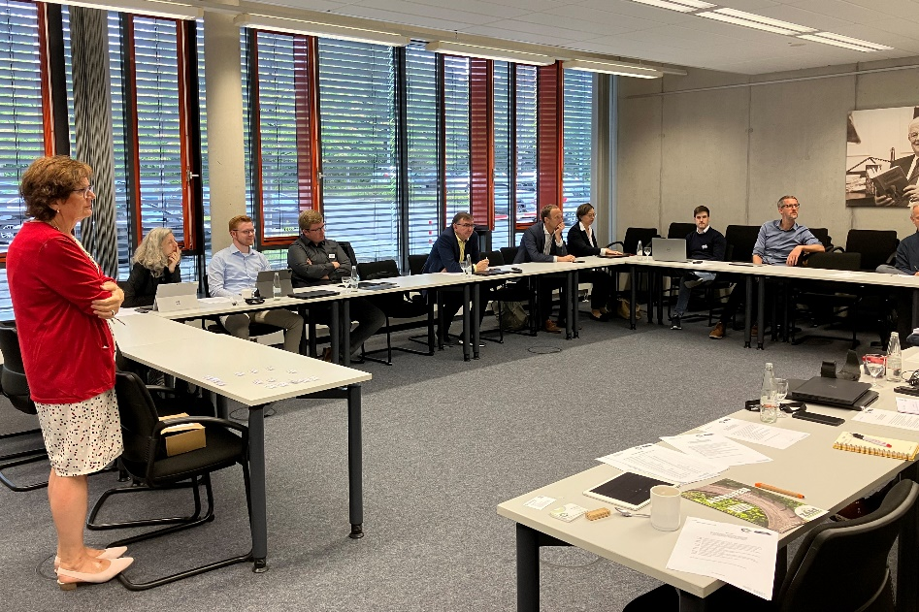
Bild 2: Am Vormittag wurden auf dem Campus Gummersbach der TH Köln in angenehmer Atmosphäre aktuelle Projekte, Studien und Forschungsvorhaben rund um das Altreifen-Recycling vorgestellt. Die spannenden Themen wurden in Diskussionsrunden und Workshops vertieft.

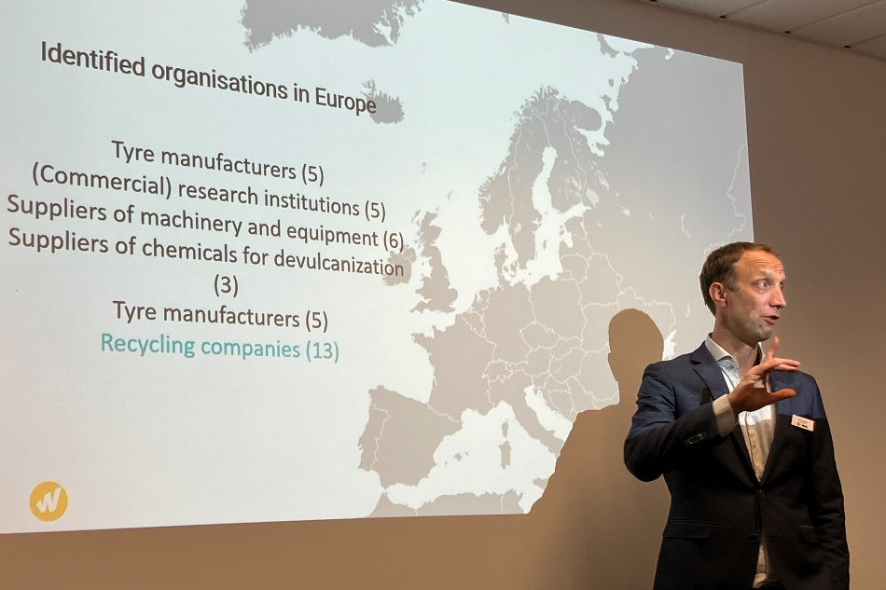
Bild 3: Eric Roetman (University of Applied Sciences Windesheim) stellte dem Forum den aktuellen Stand der Forschung seiner Hochschule zum Thema Devulkanisation von Reifengummi vor.

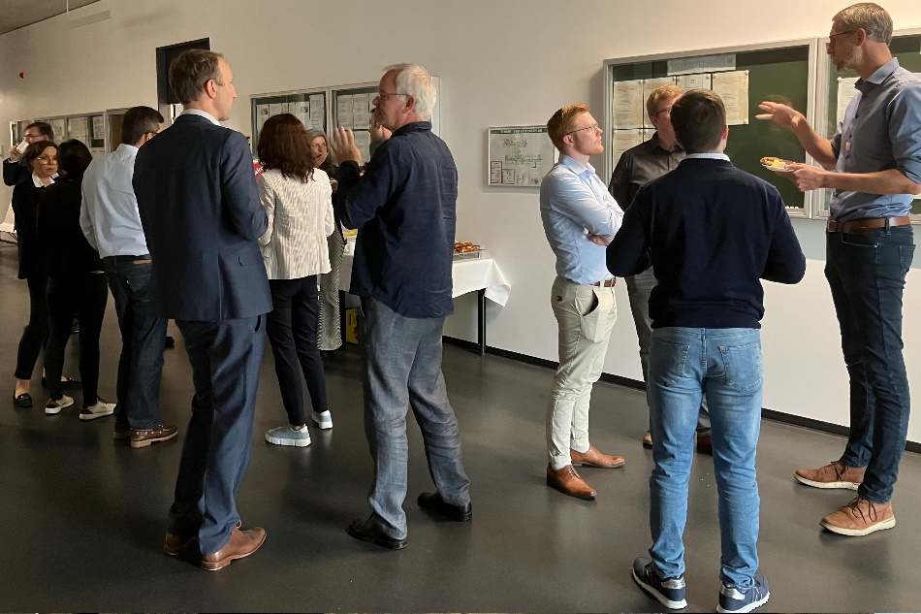
Bild 4: Das AZuR-Kolloquium diente auch dem wissenschaftlichen Networking. Die Pausen wurden von den teilnehmenden Wissenschaftlern dazu genutzt, neue Kontakte zu knüpfen und gemeinsame Forschungsvorhaben auf den Weg zu bringen.

